实验一 Linux的安装（课后）

1、实验目的
了解硬盘分区的概念和方法；
掌握硬盘的分区规划；
掌握Linux操作系统的安装和配置过程。

2、实验设备
一台pc机、RedHat Linux /ubuntu/centos、VMware Workstation v15

3、实验原理
Linux可以以多种方式安装在PC机上： (1)独立分区安装、 (2)DOS分区安装和 (3)虚拟机VMWare下安装。鉴于VMware下安装对原来系统影响较小且不影响本实验目的，因此采用VMWare下安装方式。

4、实验步骤

(1) 在Windows XP下安装VMware
- 配置虚拟机
- 启动虚拟机
- 启动Linux安装过程
- 安装过程配置
- 安装后配置
- 第1次启动 VMWare下Linux操作系统

5、实验记录
- 下载vmware fusion
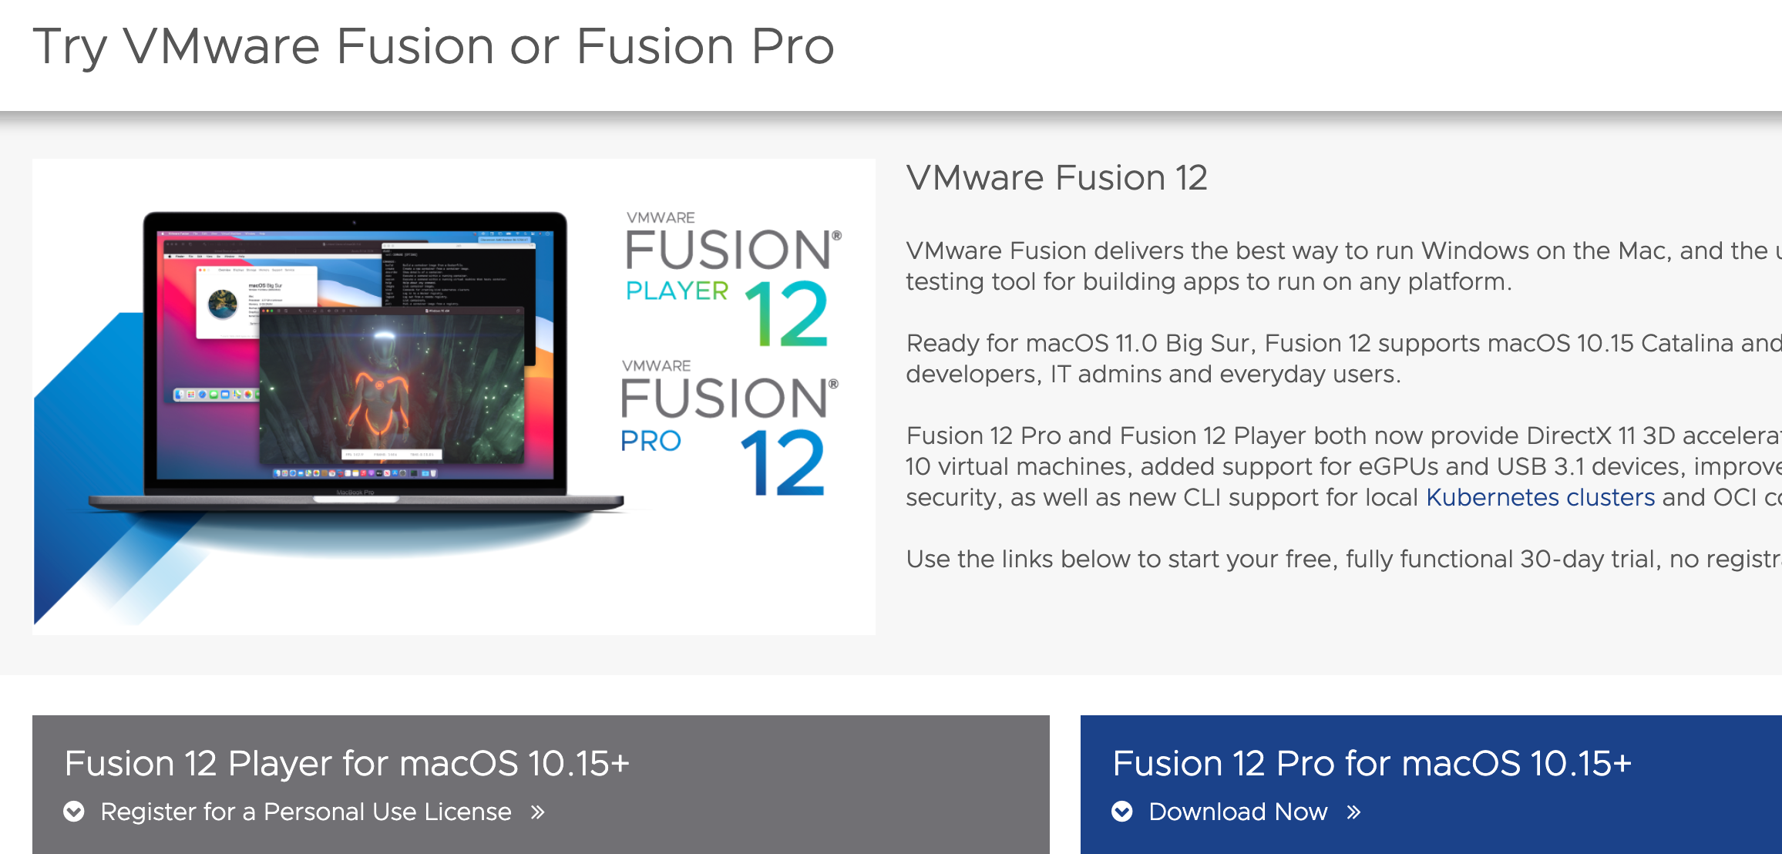
下载安装完成之后
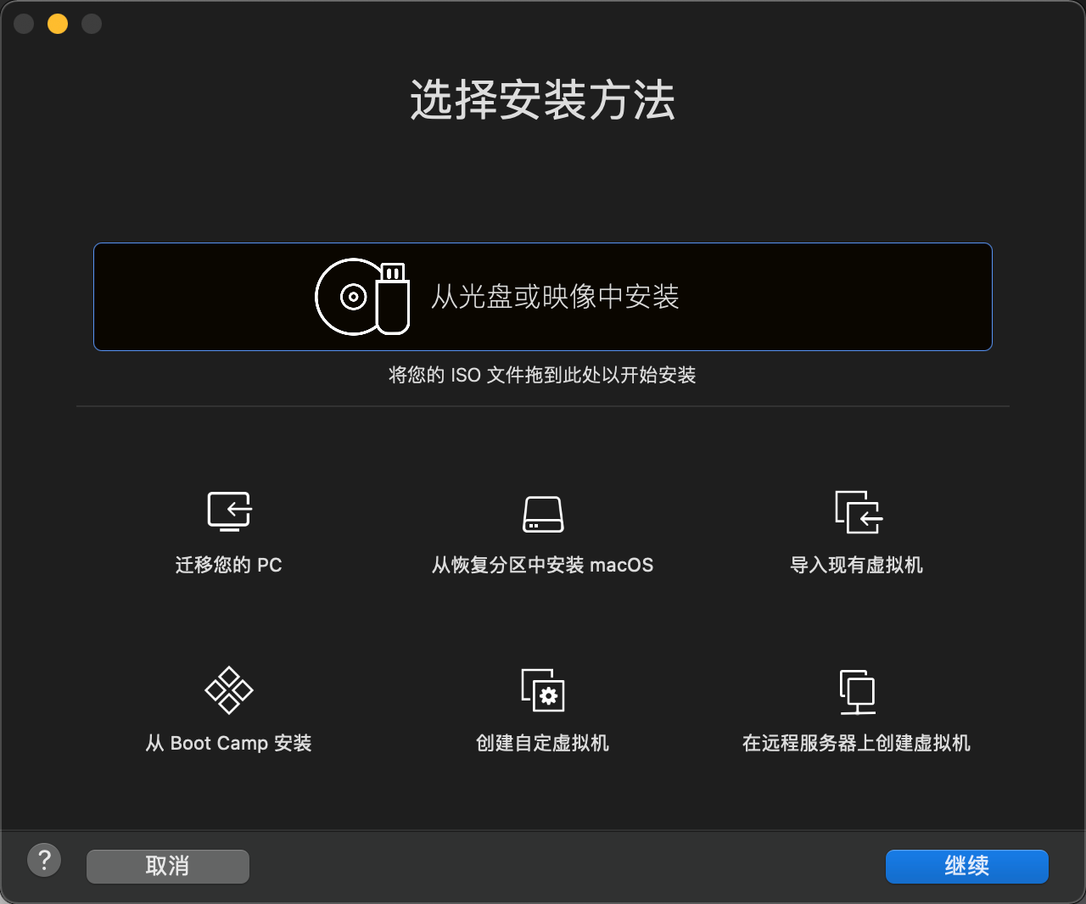
- 安装ubuntu
下载镜像 https://mirrors.tuna.tsinghua.edu.cn/ubuntu-releases/20.04/
直接将文件拖入vmware fusion中，选择虚拟机安放路径，按照提示步步填入相关数据，即可安装成功（mac真的就这么简单）
启动界面
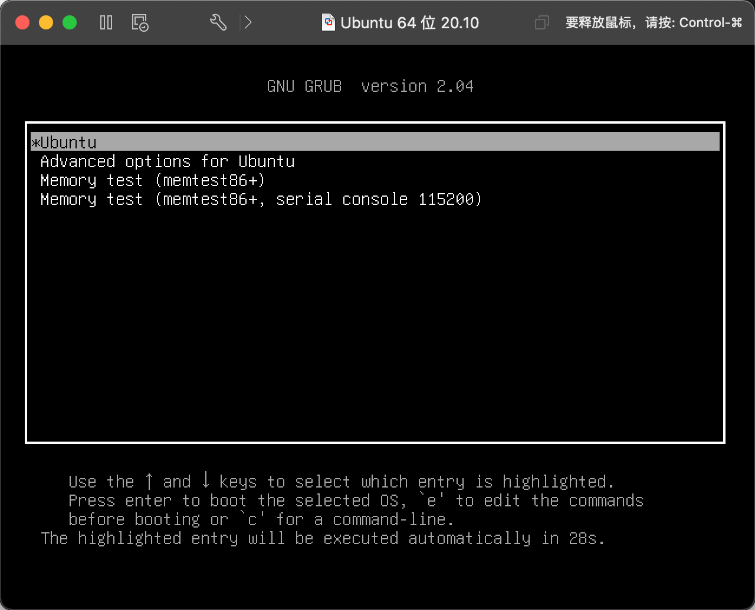
启动成功
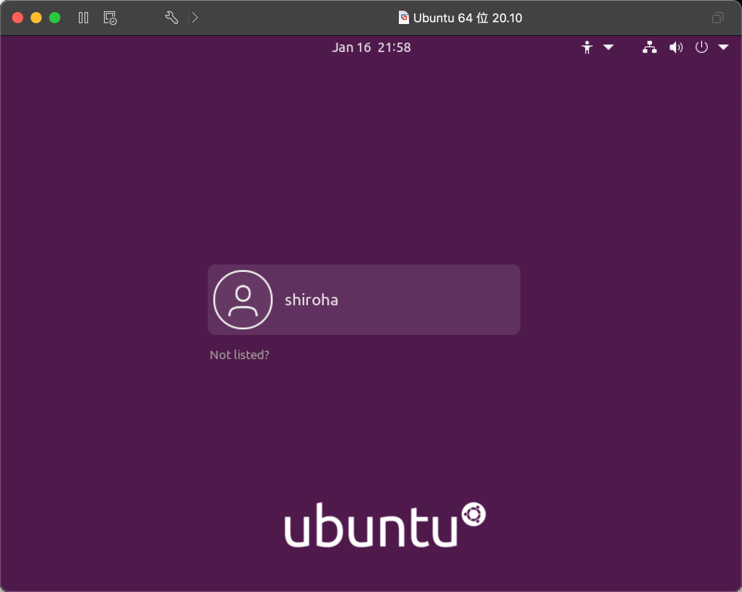

- 安装过程中出现的问题及其解决措施
ubuntu镜像不纯净问题：
选用国内的开源镜像站（例如清华大学、163、中科大等）

实验2 Linux基本操作

1、实验目的
(1)复习Linux基本命令。
(2)掌握常用Linux命令

2、实验内容
(1)练习命令行模式下的常用命令：
Man、ALT+Fx
常用命令： cat、ls、ps、chmod、kill、ln、cp、mv、rm、cd、pwd、mkdir、chown、who、w、wc、whoami、date、uname

3、实验记录
(1)练习命令行模式下的常用命令：
man:命令帮助
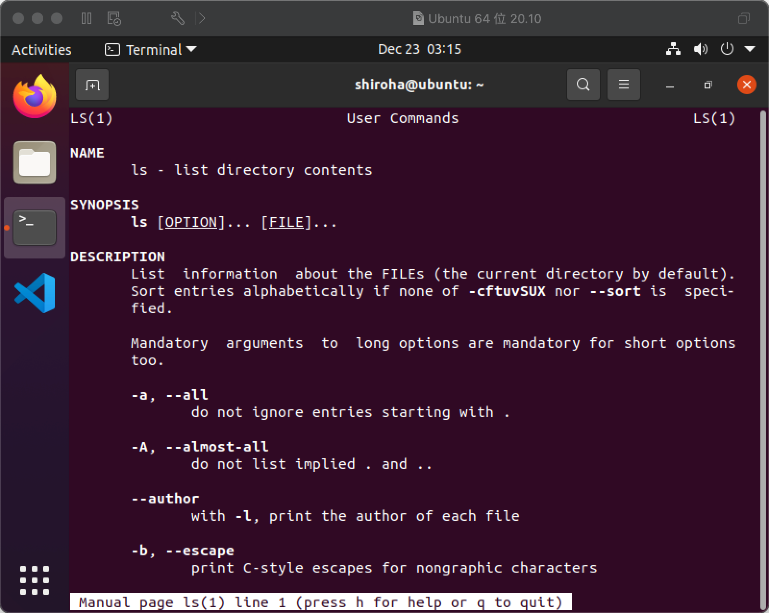
ALT-Fx:虚终端切换
mac的Fn键不听虚拟机的（

常用命令:cat、Ls、ps、chmod、kill、ln、cp
cat：查看文件内容
ls：查看当前目录下的文件
ps：查看当前的进程
chmod：更改文件/目录 权限
kill：杀死进程
ln：创建链接文件
cp：拷贝文件
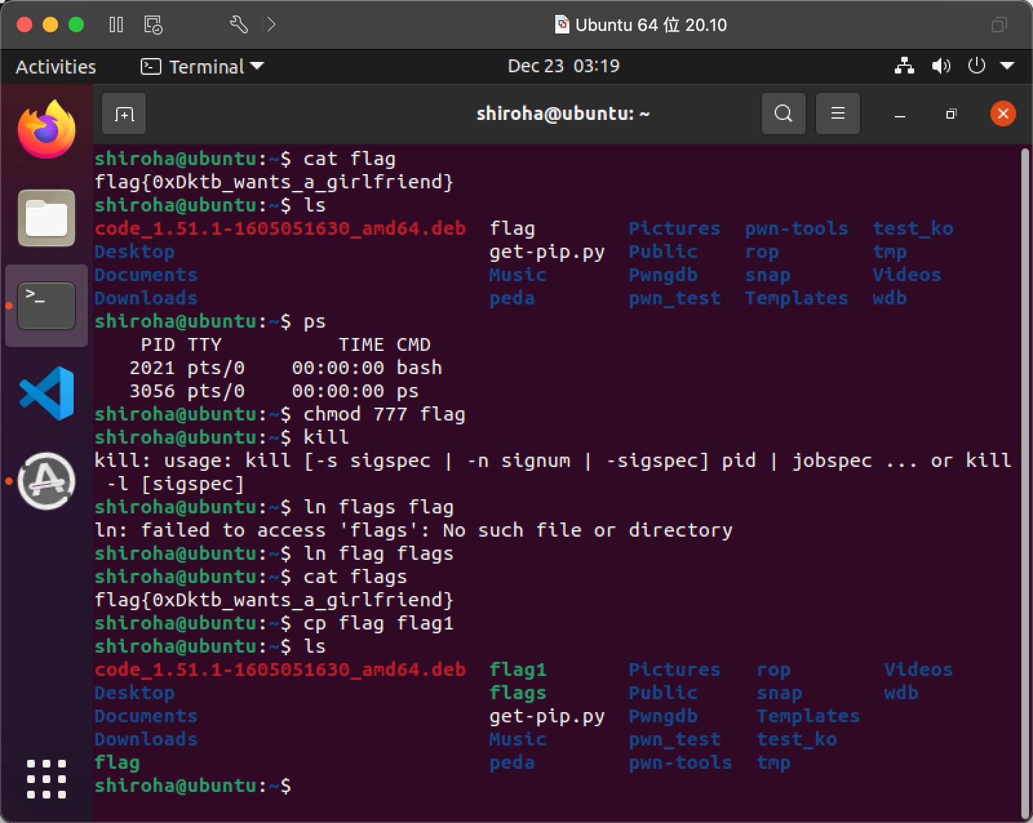
mv、rm、cd、pwd、mkdir
mv: 移动文件
Rm： 删除文件
Cd：切换目录
Pwd： 查看当前目录
Mkdir：创建目录
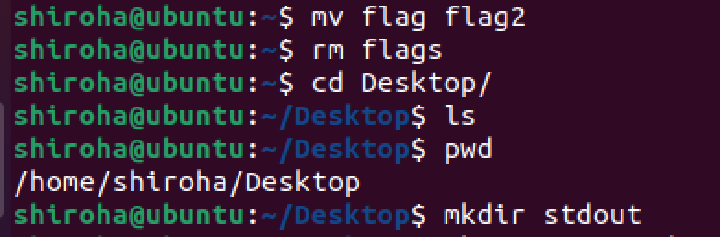
chown、who、w、wc
Chown：更改文件/文件夹 所有者
Who：当前用户 以及登录时间
w：当前所有登录的用户的信息
wc： 统计行数、字数、大小
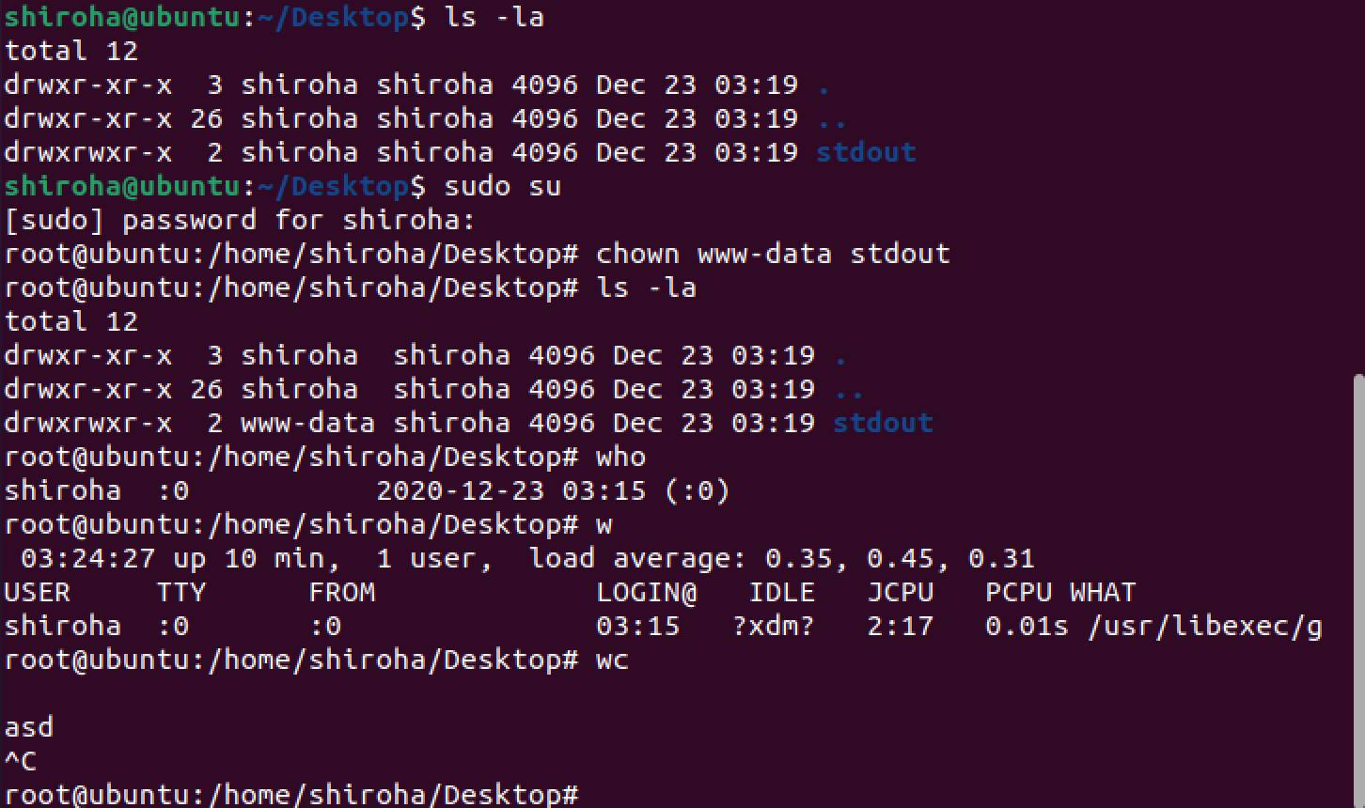
whoami、date、uname等
whoami：查看当前用户的名称
date：查看当前系统时间
uname：查看系统信息
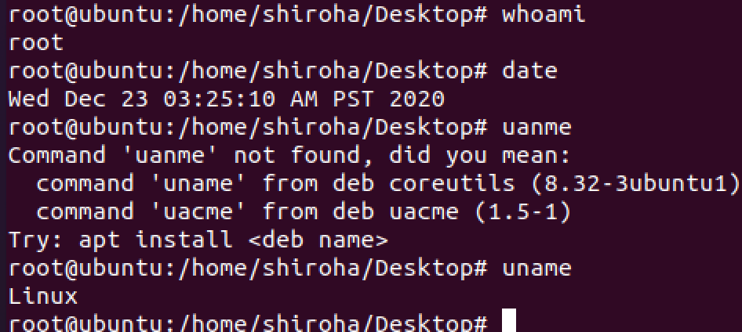
(2) 编辑器vi的使用：使用vi建立并修改一个文本文件
vi flag3
输入内容”flag{0xDktb_wants_a_girlfriend}”
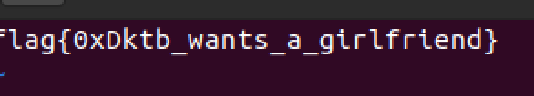
[esc] :wq保存文件
(3) 档案管理
rpm、gzip、tar等命令
gzip: 压缩/解压gzip格式文件
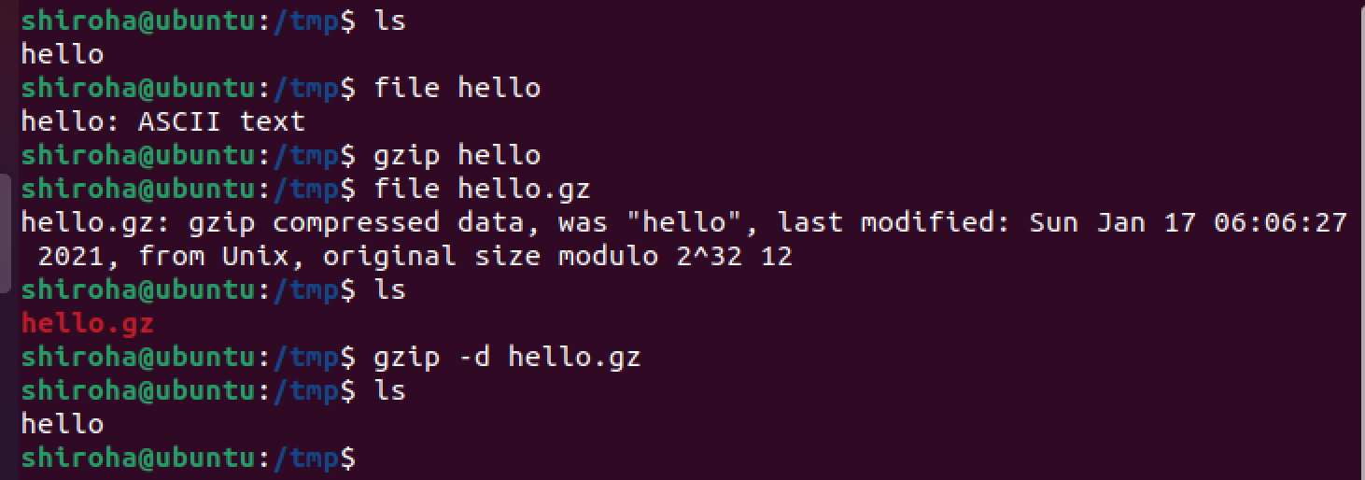
各种参数：
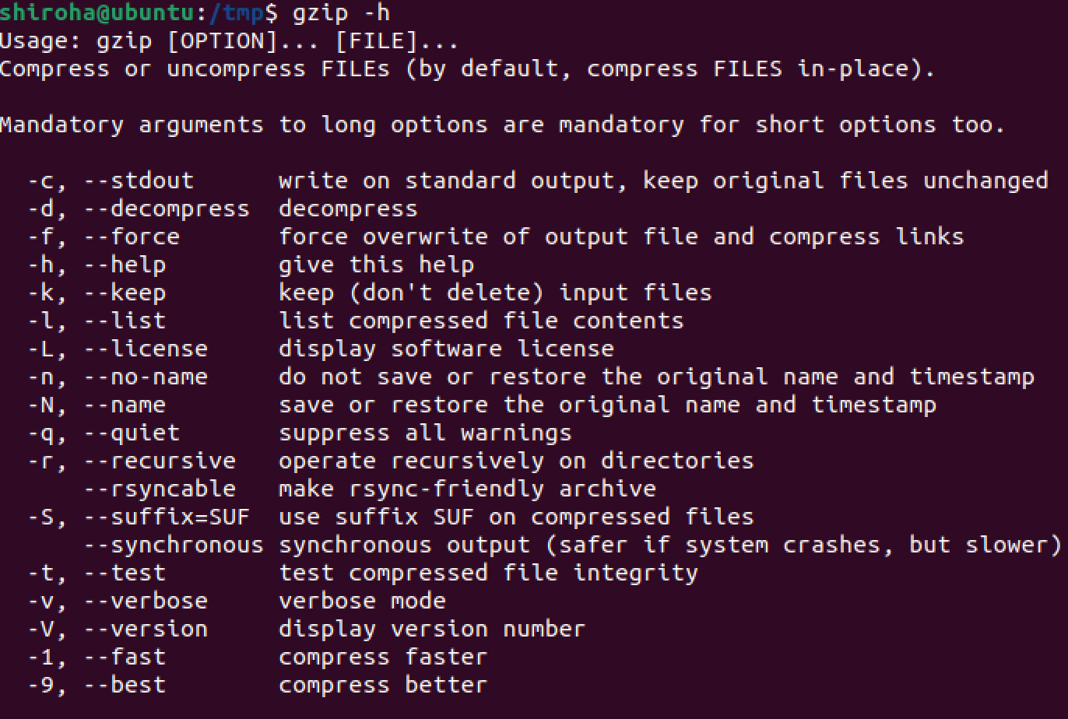
tar: 是用来建立，还原备份文件的工具程序，它可以加入，解开备份文件内的文件
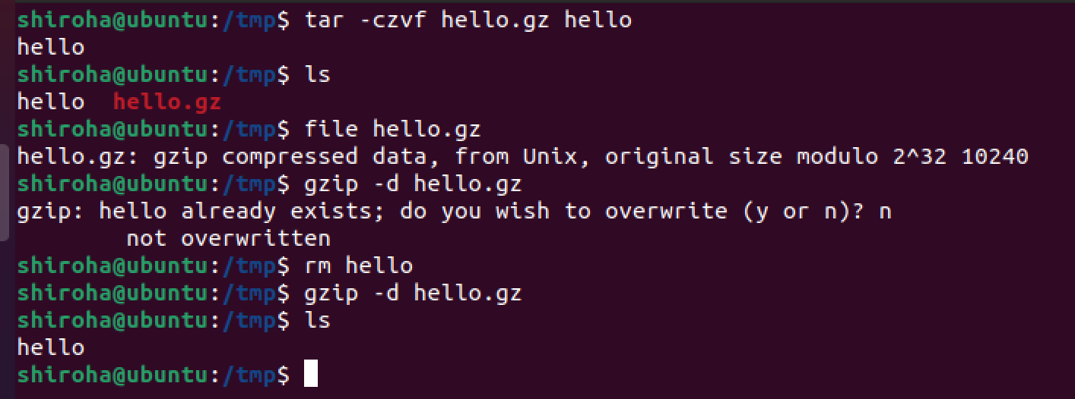

(4) 网络命令
telnet、ftp、talk
telnet: 远程控制
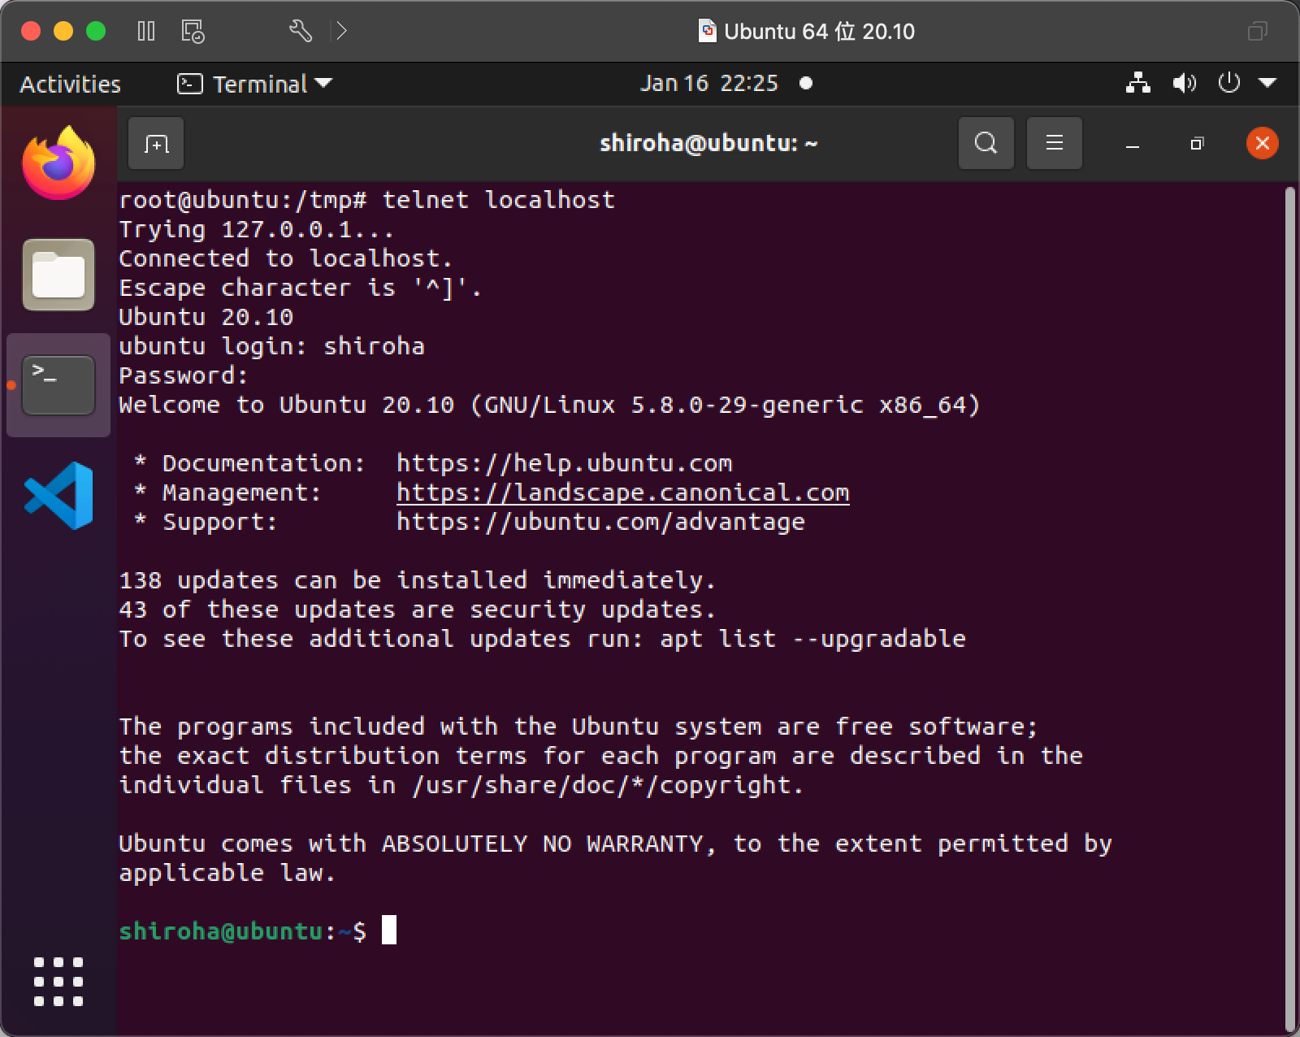
ftp：文件传输
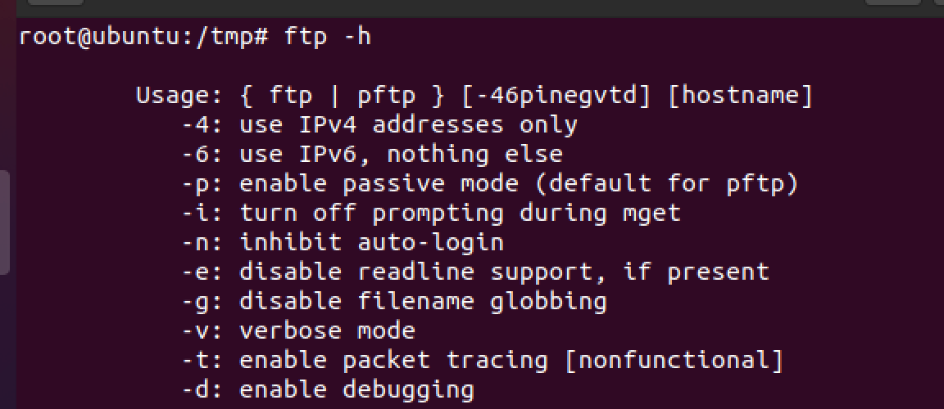
talk：发送一条信息
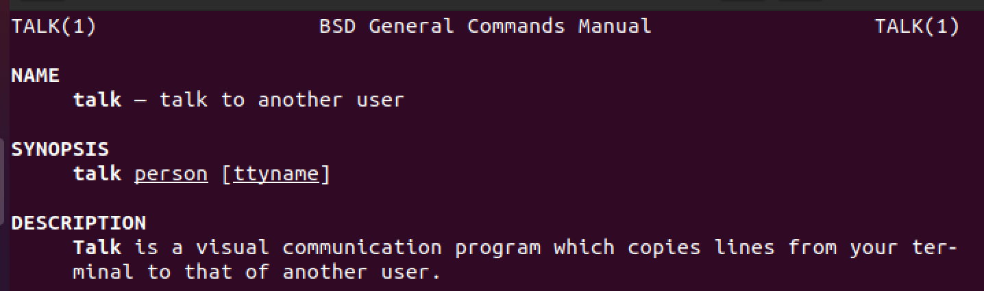

实验3 Linux系统管理

(1)掌握Linux基本系统管理命令

(2)掌握基本管理方法

(3)初步了解Linux中与系统管理相关的有关配置文件

2、实验内容

(1) 用户管理
adduser、useradd、passwd等
观察：/etc/passwd文件

(2) 文件系统管理
df、du命令使用
mount、umount命令使用：安装usb盘或者光盘，查看分析/etc/fstab文件

(3) 存储器
free：了解存储器使用情况

(4) 关机
halt、shutdown –h、init 0
reboot、shutdown -r now
并比较它们之间的差别

(5) 网络配置
netconfig的使用

（6）启动配置
/etc/inittab：查看、修改并观察其响应

3、实验记录

(1) 用户管理
adduser、useradd、passwd等
- useradd在使用该命令创建用户是不会在/home下自动创建与用户名同名的用户目录，而且不会自动选择shell版本，也没有设置密码，那么这个用户是不能登录的，需要使用passwd命令修改密码。
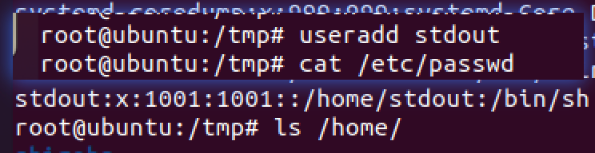
2、adduser在使用该命令创建用户是会在/home下自动创建与用户名同名的用户目录，系统shell版本，会在创建时会提示输入密码，更加友好。
Passwd：更改密码
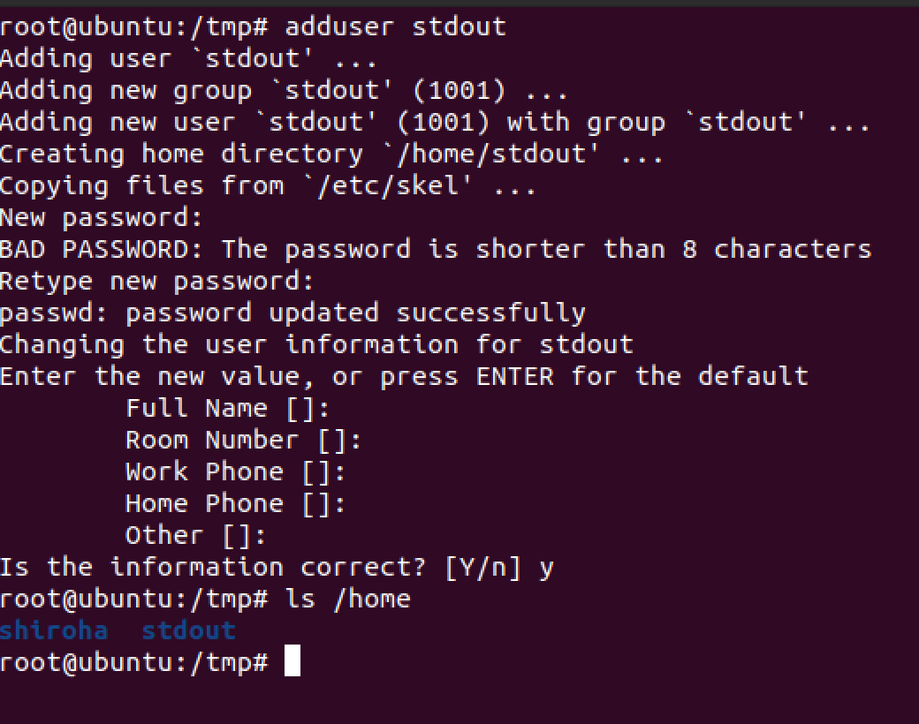
观察：/etc/passwd文件
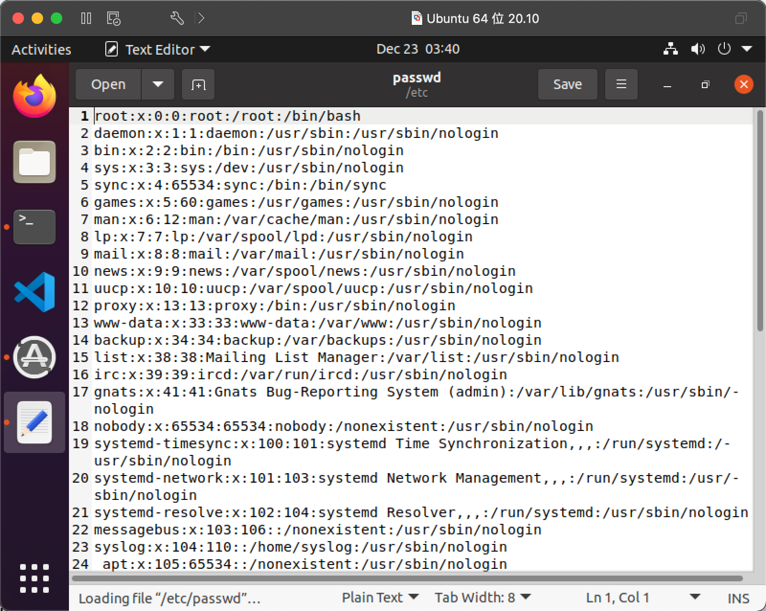
记录了 username:password:uid:gid:groupname:$HOME:$SHELL
处于安全性考虑，password放在/etc/shadow中

(2) 文件系统管理
df、du: df用于显示目前在 Linux 系统上的文件系统磁盘使用情况统计
du 命令用于显示目录或文件的大小
mount、umount命令使用：安装usb盘或者光盘，查看分析/etc/fstab文件
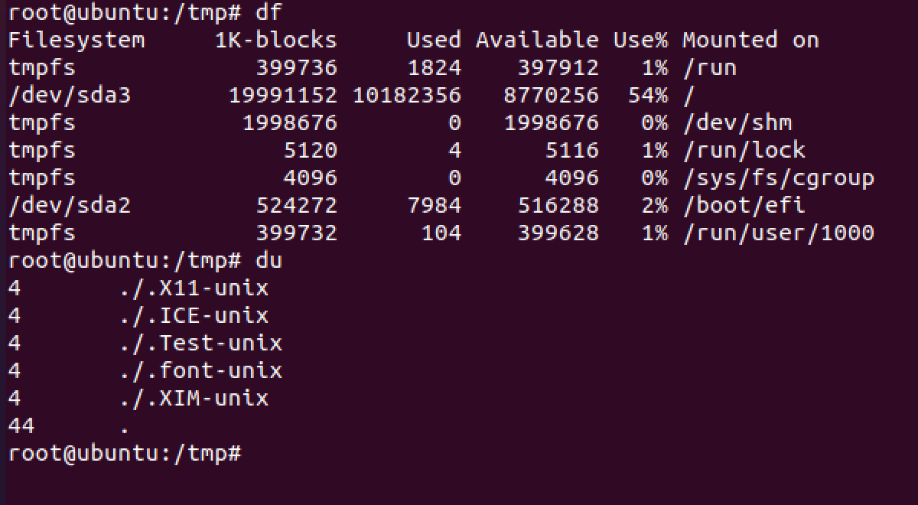

(3) 存储器
free：了解存储器使用情况
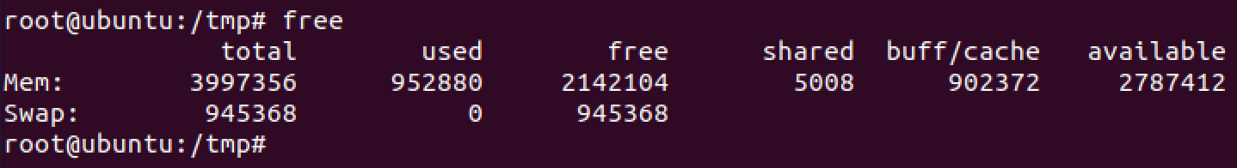

(4) 关机
halt、shutdown –h、init 0
halt 若系统的 runlevel 为 0 或 6 ，则Linux halt命令关闭系统，否则以 shutdown 指令（加上 -h 参数）来取代。
init 是一个由内核启动的用户级进程, 0 - 停机
reboot、shutdown -r now
reboot: 重启
shutdown -r now: 现在就重启

(5) 网络配置
Netconfig: 这是Slackware发行版内附程序，它具有互动式的问答界面，让用户轻易完成网络环境的设置。

（6）启动配置
/etc/inittab：查看、修改并观察其响应

实验4 Linux Shell程序设计

1、实验目的
(1)掌握Linux shell程序运行方法
(2)掌握Linux Shell程序基本语法
(3)了解Linux环境变量
(3)编写简单Linux shell程序

2、实验内容
查看/etc/.profile文件：相当于DOS下autoexe.bat

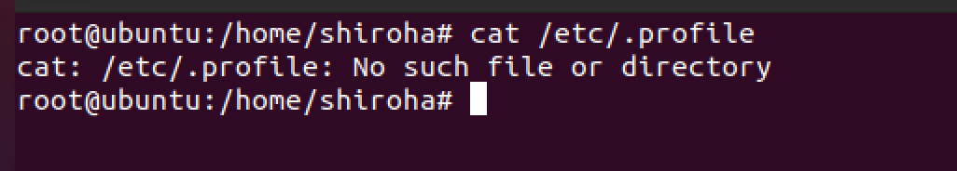
通配符“*”、“?”、“[]”的使用

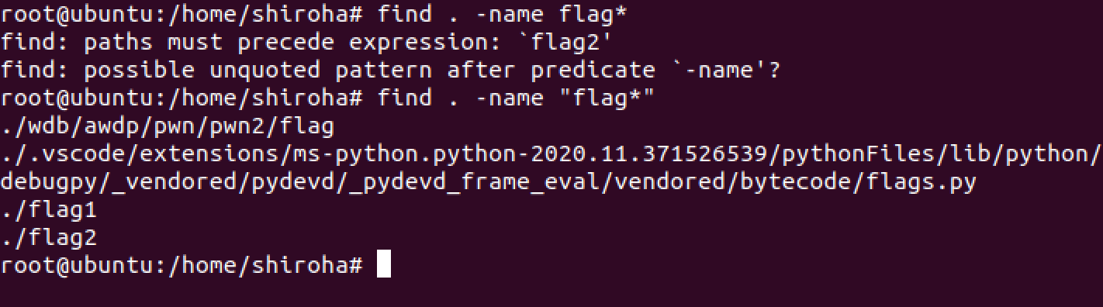
$ls [a-c]* 和 $ls [a,m,t]*命令

(3)重定向和管道的使用
ls | more
cat > test.txt

(4) 变量
$lookup=/usr/mydir
$echo $lookup
$export lookup：让进程使用

(5) 编辑并运行以下程序（shell程序控制结构）

1 fortest
#!/bin/bash
for a in x y z
do
echo now a=$a
done

2 fortest1
#!/bin/bash
for a
do
echo now a=$a
done

3 functest
#!/bin/bash
setup()
{
echo setup…
}
do_date()
{
date
}
chgdir()
{
cd $1
}
do_date
setup
chgdir

4 paramtest
#!/bin/bash
echo filename:$0
echo arguments:$*
echo number arg:$#
echo arg2:$2
shift
echo number arg:$#
echo arg2:$2
set hello,everone
echo args:$*
echo arg2:$2

5 untiltest
#!/bin/bash
number=0
until (test $number –gt 5)
do
echo “ $number”
number=`expr $number + 1`
done

3、实验要求
- 每个shell程序事例运行多遍，并给不同参数
- 详细记录程序调试及运行结果

实验5 Linux 高级程序设计

1、实验目的

(1)了解Linux操作系统下应用程序开发流程

(2)掌握gun工具链的使用

(3)了解Linux高级编程技巧（例如IPC机制、系统调用等）

2、实验内容
- 编写一个简单的C语言程序，编写Makefile文件。了解编译过程，并用gdb进行调试。
- 以下任选其一：
  - 编写一个多进程通信程序，采用Message Queue或shared Memory或者Maped File机制进行通信
  - 编写一个多线程程序(pthread)，实现2程同步互斥
3、实验要求
  - 写出源程序，并编译运行
  - 详细记录程序调试及运行结果

实验6 Linux内核

1、实验目的

(1)了解Linux操作系内核

(2)掌握内核编译和内核升级方法

(3)了解有关内核编程

2、实验内容
- 内核配置和编译（课后完成）
- 察看/proc内存文件系统下的文件，写出每个目录内容

(3) 编写一个简单的字符虚拟设备程序（以模块方式编译、加载、使用）

3、实验要求
    - 给出源程序
    - 记录调试过程和运行结果

